Nama: FIRMANSYAH HELMI KURNIAWAN

Email: [kurniawan.firman94@gmail.com](mailto:kurniawan.firman94@gmail.com)

No HP: 081586843522

**DASHBOARD**

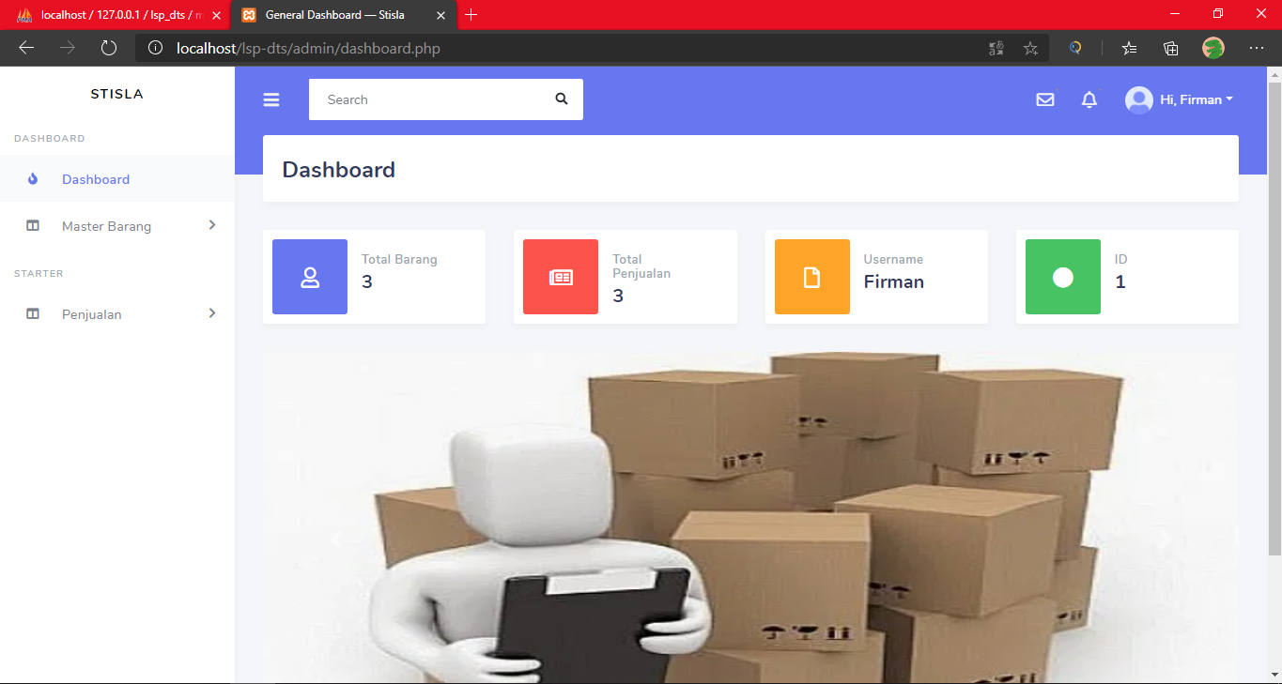

**LIST BARANG**

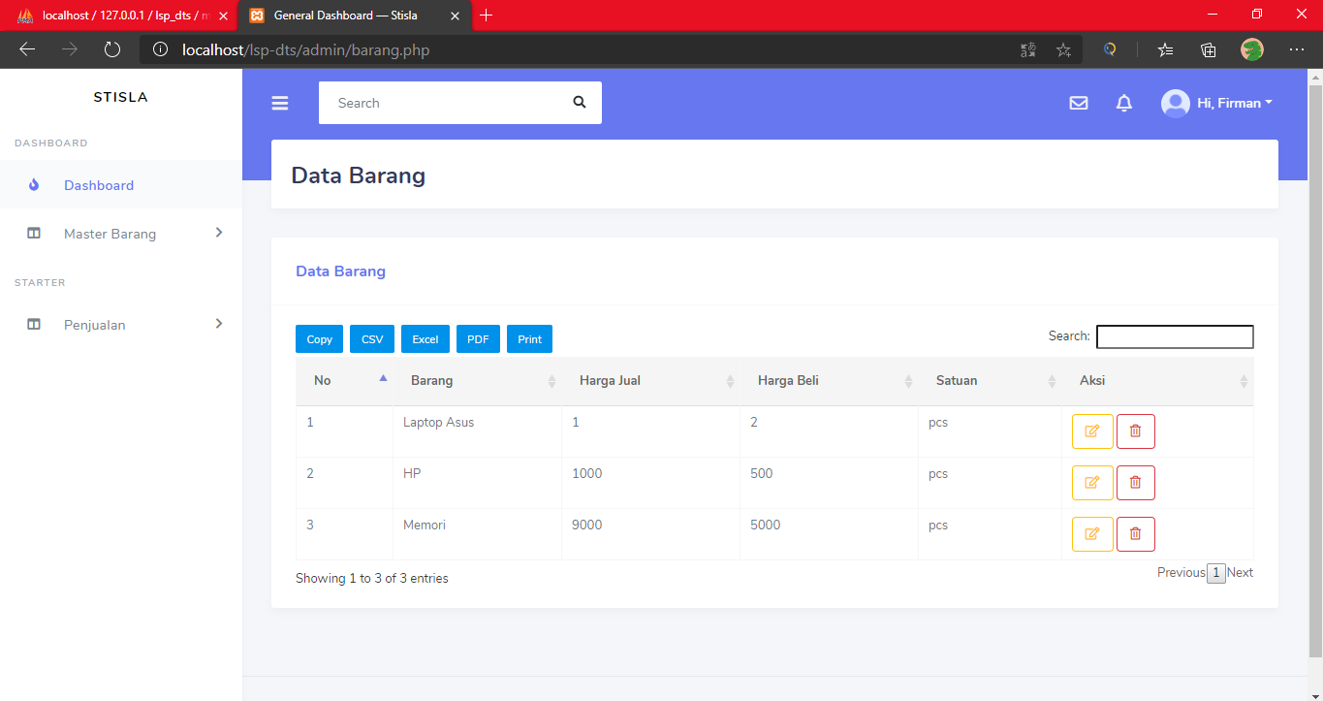

**TAMBAH BARANG**

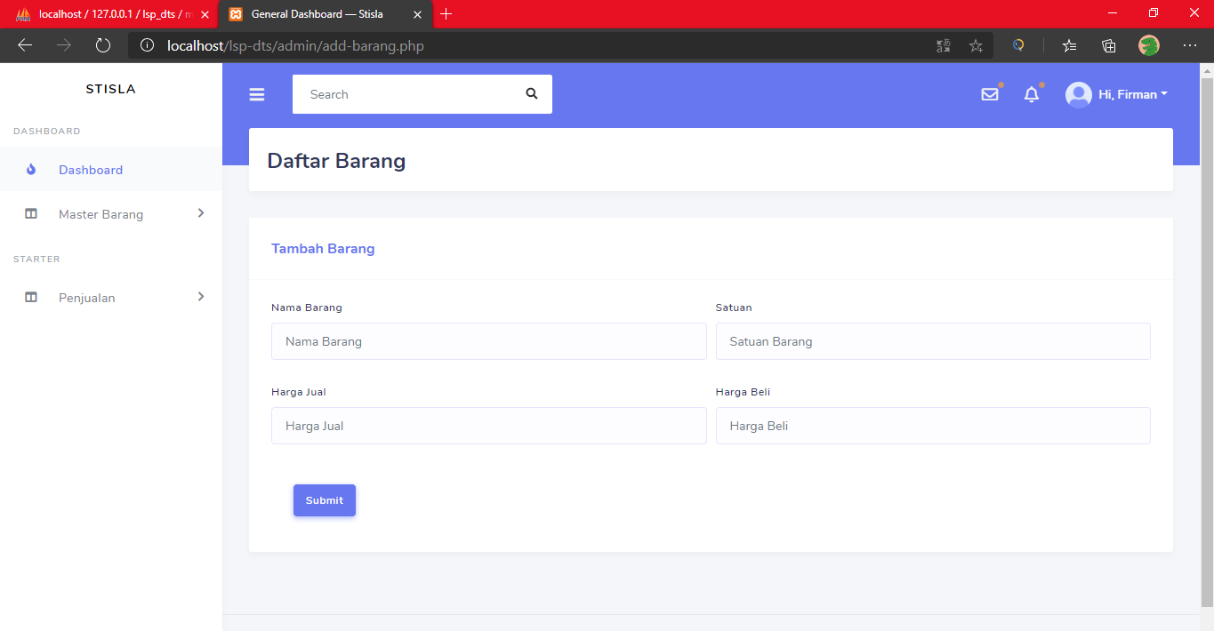

**EDIT BARANG**

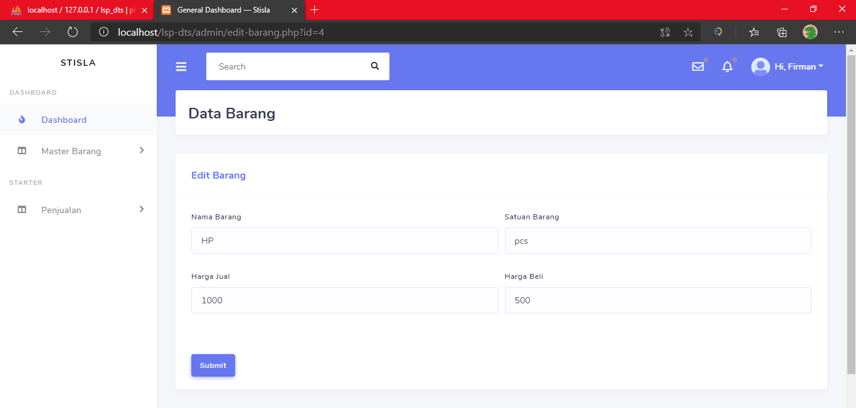

**LIST PENJUALAN**

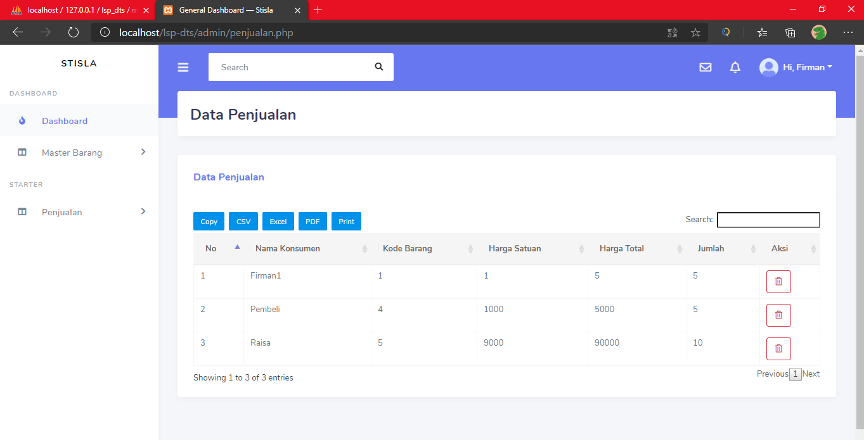

**TAMBAH PENJUALAN**

